


BÀI ÔN TẬP TIẾNG ANH KHỐI 4
PHIẾU SỐ 04

I. Look at the picture, then choose the correct answer (Nhìn tranh và chọn đáp án đúng)
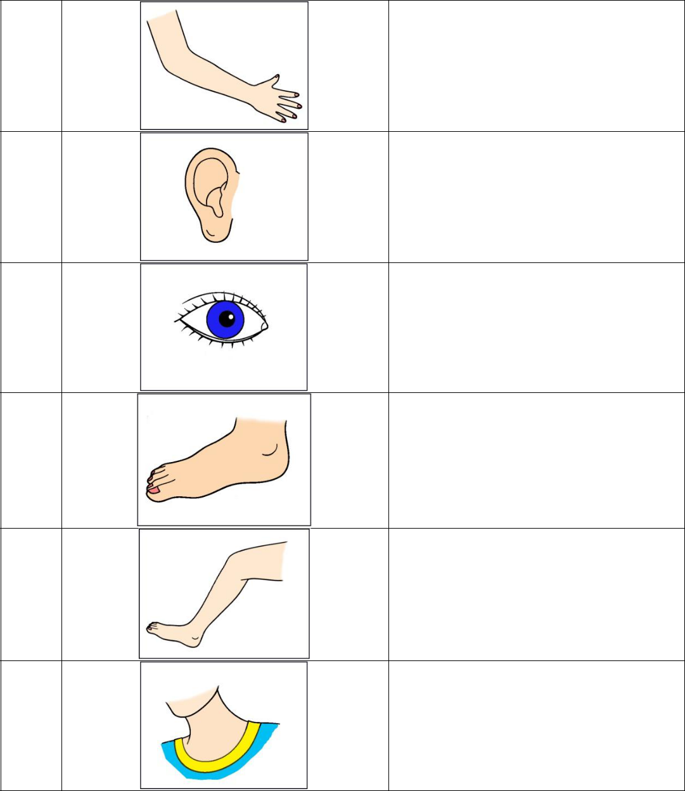

1.
A. Arm

B. Leg

C. Neck

2.
A. Neck
B. Ear
C. Eye

3.
A. Arm

B. Ear
C. Eye

4.
A. Leg

B. Foot
C. Knee

5.
A. Leg

B. Arm
C. Shoulder

6.
A. Body

B. Head
C. Neck

Supplementary-Grade4-WS4 1 | P a g e

II. Choose the odd one out. (Chọn từ khác nghĩa với các từ còn lại)
1. | A. classroom | B. teacher | C. library | D. school
2. | A. I | B. She | C. His | D. It
3. | A. His | B. She | C. My | D. Their
4. | A. rice | B. bread | C. cake | D. milk
5. | A. house | B. book | C. pencil | D. eraser
6. | A. head | B. body | C. nose | D. legs

- Matching (1-6) with (a-f). (Nối từ tiếng Anh (1-6) với nghĩa tiếng Việt (a-f))

1. under | a. ở giữa
2. behind | b. bên cạnh
3. next to | c. ở trên
4. in front of | d. ở đằng sau
5. between | e. ở đằng trước
6. on | f. ở dưới

